Návod k Obsluze

Sherman Poloautomatická Invertorová svářečka MIG 180FL

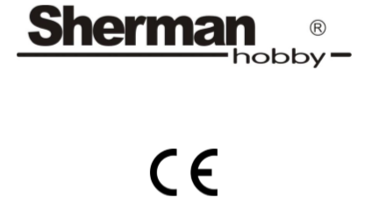

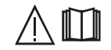
Upozornění!
Před instalací a spuštěním zařízení si prosím důkladně pročtěte následující návod.
- Obecné informace
Provoz a obsluha zařízení může být provedena až po důkladném prostudováním tohoto návodu. Vzhledem k nepřetržitému technickému vývoji zařízení lze některé funkce měnit a jejich obsluha se může lišit od popisů v návodu. Nejedná se o chybu zařízení, ale o výsledek pokroku a průběžné úpravy zařízení. Poškození spotřebiče v důsledku nesprávné manipulace vede ke ztrátě nároků. Jakákoliv úprava invertoru je zakázána a vede ke ztrátě záruky.
- Bezpečnost
Pracovnící obsluhující zařízení by měli mít nezbytnou kvalifikaci, která je opravňuje k provádění svářečských prací:
- měli by mít školení elektrického svářeče v oblasti svařování v plynových štítech
- znát zásady bezpečnosti a ochrany zdraví při provozu energetických zařízení, jako jsou svařovací zařízení a pomocná zařízení poháněná elektřinou
- znát zásady bezpečnosti a ochrany zdraví při práci při údržbě tlakových lahví a zařízení stlačeným plynem (argon)
- znát obsah této příručky a provozovat zařízení v souladu s jeho určeným použitím.

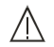 Varování!

Svařování může ohrozit bezpečnost obsluhy a dalších osob v okolí!
Proto by měla být při svařování provedena zvláštní opatření. Před zahájením svařování si přečtěte zdravotní a bezpečnostní předpisy na pracovišti. Při svařování MMA a MIG / MAG existují následující rizika:
- ELEKTRICKÝ ÚRAZ
- NEGATIVNÍ DOPAD ARCU NA OČI A KŮŽI MAN
- OTRAVA PARAMI A PLYNY
- OPRAŘENÍ
- NEBEZPEČÍ VÝBUCHU A ELEKTRICKÉ POŽÁRY

Technicky účinná elektrická instalace s odpovídající ochranou a nulovací účinností (dodatečná ochrana proti úrazu elektrickým proudem)

Ostatní zařízení na pracovišti svářeče by měly být zkontrolovány a správně připojeny k síti

Další důležité pokyny:
- napájecí kabely by měly být nainstalovány s vypnutým zařízením
- nedotýkejte se neizolovaných částí držáku elektrody, elektrody a obrobku, včetně krytu zařízení
- nepoužívejte úchyty poškozené izolace
- v podmínkách zvláštního nebezpečí úrazu elektrickým proudem (práce v prostředí s vysokou vlhkostí a uzavřenými zásobníky) pracujte s pomocníkem, který podporuje práci svářeče a dohlíží na bezpečnost, používání pracovních oděvů a rukavic s dobrými izolačními vlastnostmi
- pokud jsou zaznamenány nějaké nesrovnalosti, kontaktovat kompetentní osoby, aby je odstranily
- Je zakázáno používat zařízení s odstraněnými kryty. Prevence proti negativním účinkům elektrického oblouku na lidské oči a pokožku
- Používejte ochranný oděv (rukavice, zástěru, koženou obuv)
- používejte štíty nebo ochranné přilby s řádně vybraným filtrem
- používejte ochranné závěsy z nehořlavých materiálů a vybírejte barvy stěn, které absorbují škodlivé záření
Prevence otravy parami a plyny emitovanými při svařování elektrodovým povlakem a odpařováním kovů:
- Používejte ventilační zařízení a odsávací zařízení instalovaná ve stanicích s omezenou výměnou vzduchu
- V uzavřeném prostoru používejte kyslíkové masky s připojením na kyslíkové nádrže
- Používejte masky a respirátory
Prevence před popálením:
- Používejte vhodný ochranný oděv a obuv pro ochranu před popálením před obloukem a rozstřiky
- Zabraňte znečištění oděvu mastnotou a olejem, které jsou hořlavé
Prevence výbuchu a požáru:
- Je zakázáno provozovat zařízení a svařovat v místnostech, kde existuje nebezpečí výbuchu nebo požáru
- Svařovací stanice by měla být vybavena hasicím zařízením
- Svařovací stanice by měla být v bezpečné vzdálenosti od hořlavých materiálů
Prevence negativních účinků hluku:
- Používejte ušní zátky nebo jiná opatření na ochranu sluchu
- Varovat před nebezpečím lidí v okolí

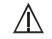
POZOR!

Nepoužívejte zdroj energie k rozmrazování zamrzlých trubek!

Před spuštěním zařízení:
- Zkontrolujte stav elektrických a mechanických připojení. Nesmí se používat držáky a kabely s poškozenou izolací. Nedostatečná izolace držadel a proudových vodičů může způsobit úraz elektrickým proudem
- Zajistěte správné pracovní podmínky, tj. Zajistěte přiměřenou teplotu, vlhkost a větrání na pracovišti. Chraňte před atmosférickými srážkami mimo uzavřené místnosti
- Umístěte nabíječku na místo, které umožňuje snadnou obsluhu.
Osoby obsluhující svářeče by měly:
- být oprávněny k elektrickému svařování metodami MMA a MIG / MAG,
- znát a dodržovat hygienické a bezpečnostní předpisy vztahující se na svařovací práce
- používat vhodné, speciální ochranné prostředky: rukavice, zástěru, gumové boty, svařovací štít nebo helmu se správně zvoleným filtrem
- znát obsah tohoto návodu k obsluze a používat stroje pro správný účel

Veškeré opravy zařízení lze provádět až po odpojení zástrčky ze zásuvky.
Když je zařízení připojeno k síti, nesmí se ho holýma rukama nebo mokrým oděvem dotýkat žádné prvky tvořící obvod svařovacího proudu.
Je-li zařízení připojeno k síti, je zakázáno odstraňovat vnější kryty.
Jakékoli vlastní úpravy usměrňovače jsou zakázány a mohou představovat zhoršení bezpečnostních podmínek.
Veškeré údržbářské a opravářské práce smí provádět pouze oprávněné osoby, které dodržují platné bezpečnostní podmínky pro elektrická zařízení.
Je zakázáno provozovat svářeč v místnostech s nebezpečím výbuchu nebo požáru!
Svařovací stanice by měla být vybavena hasicím zařízením.
Po dokončení práce odpojte napájecí kabel od zařízení.
Výše uvedené hrozby a obecná zdravotní a bezpečnostní pravidla se nevztahují na bezpečnostní problémy svářeče, protože nezohledňují specifičnost pracoviště. Důležitým doplňkem těchto pokynů jsou zdravotní a bezpečnostní pokyny na pracovišti, jakož i školení a pokyny školitelů.

- Obecný popis
Poloautomatický svařovací stroj MIG 180FL se používá pro ruční svařování oceli a barevných kovů. umožňuje
Svařování MIG / MAG a MMA (potažená elektroda). Změnou polarity zařízení umožňuje svařovat pomocí standardních drátů v ochranných plynech a práškové dráty se samočinným stíněním. Svářeč se používá uvnitř
nebo na zastřešené ploše, nevystavené přímým povětrnostním podmínkám. MIG 180FL pracuje s cívkami D100 (1 kg). Je určen pro amatérskou a příležitostnou práci.

- Technické parametry

Svářečka
MIG 180FL
Napájecí napětí: | AC 230V 50 Hz
Jmenovitý svařovací proud / pracovní cyklus | MIG: 180 A / 60%; MMA: 160 A / 60%
Rozsah nastavení svařovacího proudu | MIG: 40 - 180 A; MMA: 25 - 160 A.
Rozsah nastavení svařovacího napětí (MIG) | 15,6 - 21,2 V
Průměr cívky drátu: | 100 mm
Maximální proudová spotřeba | 23 A.
Spotřeba energie | 6,1 kVA
hmotnost: | 6,5 kg
rozměry: | 330 x 155 x 250 mm
Stupeň ochrany | IP21

Hořák MIG
Typ rukojeti | TW-14
Maximální proudová únosnost | 200 A.
Typ chlazení | Ochranný plyn
Průtok chladicího plynu | 10-18 l / min
délka | 2,5 m

Pracovní cyklus
Pracovní cyklus je založen na 10minutovém období. 60% pracovní cyklus znamená, že po 6 minutách provozu
je nutná 4minutová přestávka. 100% pracovní cyklus znamená, že zařízení může pracovat způsobem
nepřetržitý, bez přerušení.
Pozor! Testy zahřívání byly prováděny při teplotě okolního vzduchu. Pracovní cyklus
při 40 ° C byla stanovena simulací.

Stupeň ochrany
IP určuje, do jaké míry je zařízení odolné vůči vniknutí nečistot trvalých a vodních. IP21S znamená, že zařízení je navrženo pro vnitřní použití utěsněné a nevhodné pro použití v dešti a sněhu

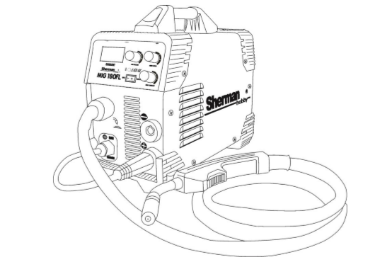
- PŘÍPRAVA SPOTŘEBIČE K PRÁCI

PŘIPOJENÍ PLYNU
1. Zajistěte lahev ochranného plynu proti převrácení.
2. Odšroubujte ventil válce na chvíli, abyste odstranili veškeré nečistoty.
3. Namontujte regulátor na válec.
4. Připojte reduktor ke svařovacímu stroji.
5. Odšroubujte ventil a regulátor válce.

PŘIPOJENÍ K SÍTI NAPÁJENÍ DODÁVKY
1. MIG 180FL by se měl používat pouze v jednofázovém systému napájení, třívodičový s uzemněným neutrálním bodem.
2. Poloautomatický svařovací stroj MIG 180FL je uzpůsoben pro práci se sítí 230 V 50 Hz chráněn pojistkami 16 A.
3. Zařízení je vybaveno napájecím kabelem a zástrčkou. Před připojením napájení byste se měli ujistit,
že je hlavní vypínač (13) v poloze VYPNUTO.

INSTALACE SPOLU S ELEKTRICKÝM DRÁTEM
1. Otevřete boční kryt pouzdra.
2. Zkontrolujte, zda je hnací válec vhodný pro typ a průměr drátu.
3. Vložte cívku drátu na trn.
4. Zajistěte cívku proti pádu.
5. Uvolněte tlak podávacího válce vychýlením napínacího šroubu (A) a zvednutím ramene válce (B).
6. Zatlačte špičku drátu.
7. Vložte vodič přes vodicí trubici (C) a vodicí váleček (E) podavače do držáku.
8. Zatlačte drát do drážek hnacího válce.
9. Odšroubujte kontaktní hrot z držáku, zapněte napájení svářeče a stiskněte ovládací tlačítko svařovací pistole.
10. Jakmile se plnicí drát objeví ve vývodu držadla, uvolněte tlačítko a přišroubujte špičku proud

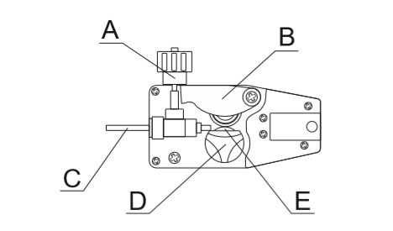
A - Napínací šroub
B - Rameno přítlačného válce
C - Vodicí trubice drátu
D - Upevňovací šroub vodícího válce
E - Vodicí váleček

Výměna kladky podavače

1. Otevřete boční kryt pouzdra
2. Otočte napínací šroub (A)
3. Zvedněte rameno přítlačného válce (B)
4. Otočte šroub vodicího válce (D) proti směru hodinových ručiček a vyjměte jej
5. Vyjměte vodicí váleček (E).
6. Namontujte vodicí válec (E) tak, aby drážka správného průměru byla v ose podavače
drátu.
7. Namontujte upevňovací šroub vodicího válečku a zajistěte jej otáčením ve směru hodinových ručiček.
8. Spusťte rameno přítlačného válečku (B) a zajistěte jej napínacím šroubem (A).
9. Otáčením napínacího šroubu upravte tlak válce.

PŘÍPRAVA MIG DRŽITELE K PRÁCI

Podle typu svařovaného materiálu a průměru drátu vložte do hořáku MIG správný kontaktní hrot a vložku drátu. Pro svařování oceli použijte ocelové svařovací hroty a ocelové vložky. V případě
Svařování hliníku používá kontaktní typy pro svařování hliníku a teflonové vložky.

Průměr drátu | Průměr kontaktního hrotu
0.8 | 0.8
1.0 | 1.0

- Popis Funkcí Svářečky
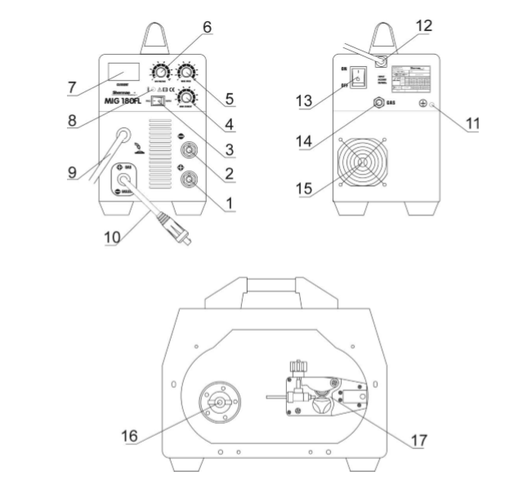
1. + zásuvka. 9. MIG vedení hořák
2. Zásuvka -. 10. Zástrčka spínače polarity
3. Přepínač metody svařování (MMA / MIG). 11. Uzemňovací svorka
4. Knoflík pro nastavení svařovacího proudu (MMA) 12. Napájecí kabel
5. Knoflík pro nastavení rychlosti posuvu drát (MIG) 13. Vypínač
6. Knoflík pro nastavení svařovacího napětí 14. Připojení ochranného plynu
7. Displej 15. Ventilátor
8. Tepelná ochranná dioda. 16. Kabelová svorka
17. Podavač drátu
- OCHRANA PROTI PŘEKROČENÍ
Zdroj energie je vybaven tepelným automatickým přepínačem přetížení. Když teplota svářečky bude příliš vysoká, ochrana odpojí svařovací proud a rozsvítí se indikační dioda přehřátí (8). Po poklesu teploty se jistič automaticky resetuje.

- Svařovací proces

METODA MMA

Příprava zařízení
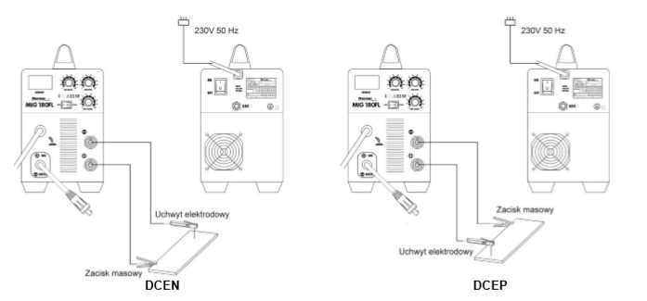
- Ujistěte se, že je hlavní vypínač (13) v poloze VYPNUTO.
- Upevněte svorku uzemňovací svorky na obrobek.
- Vložte zemnicí a elektrodové vodiče do zdířek (+) a (-) svářečky tak, aby byly zapnuté a držák elektrody byl ve správném pólu pro elektrodu. Polarita připojení svařovacích vodičů závisí na typu použité elektrody a je uvedeno na elektrodové balení (DCEN negativní nebo DCEP pozitivní polarizace).
- Zemnicí svorka by měla být bezpečně připevněna k obrobku.
- Připojte zástrčku zařízení k zásuvce 230 V 50 Hz.

Nastavení svařovacích parametrů
- Zapněte přístroj pomocí spínače (13).
- Nastavte přepínač metody svařování (3) na MMA.
- Pomocí knoflíku (4) nastavte svařovací proud.

Inicializace oblouku
- Dotkněte se elektrody k obrobku, krátce otřete a odtrhněte.
- V případě iniciace oblouku elektrodami, jejichž povlak po ztuhnutí tvoří nevodivou strusku, předběžně vyčistěte špičku elektrody několikrát zasažením tvrdého povrchu dosažení kovového kontaktu se svařovaným materiálem

METODA MIG

Příprava k práci

Svařování s ochranným plynem
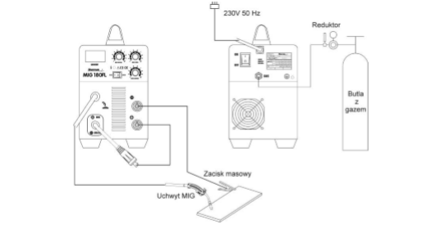
- Ujistěte se, že je hlavní vypínač (13) v poloze VYPNUTO.
- Vložte cívku vhodným drátem.
- Připojte láhev s vhodným ochranným plynem ke konektoru (14) na zadní straně zařízení.
- Upevněte svorku uzemňovací svorky na obrobek.
- Zasuňte zástrčku uzemňovacího kabelu do zásuvky (-) (2) na svařovacím stroji.
- Zasuňte zástrčku polarizačního spínače (10) do zdířky (+) (1) svařovacího stroje.

Svařování drátem
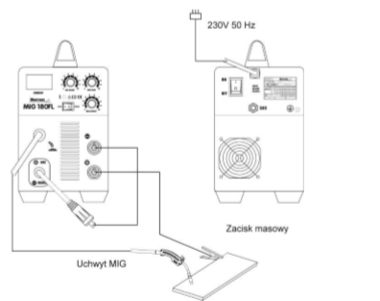
- Ujistěte se, že je hlavní vypínač (13) v poloze VYPNUTO.
- Vložte cívku s ochranou drátu.
- Zajistěte uzemňovací svorku svorkou k obrobku.
- Zasuňte zástrčku zemnícího kabelu do (+) (1) zásuvky svařovacího stroje.
- Zasuňte zástrčku polarizačního spínače (10) do zdířky (-) (2) svařovacího stroj

Nastavení svařovacích parametrů
- Zapněte přístroj pomocí spínače (13).
- Přepínač metody svařování (3) přepněte do polohy MIG.
- Pomocí knoflíku (6) nastavte svařovací napětí.
- Pomocí knoflíku (5) nastavte odpovídající rychlost podávání drátu.

Inicializace oblouku
- Přibližte rukojeť blíže ke svařovaným částem tak, aby vzdálenost mezi tryskou a svařovanými částmi byla prvky byly asi 10 mm.
- Stiskněte tlačítko svařovací pistole a spusťte svařování. Uvolnění tlačítka skončí svařovací proces

- Reklamace/servis

V případě nesprávné funkce zařízení by před odesláním svařovacího stroje do servisu mělo dojít zkontrolujte seznam základních poruch a pokuste se je odstranit sami. Veškeré opravy zařízení lze provádět až po odpojení zástrčky ze zásuvky napájení.

Pozor! Zařízení není utěsněno a uživatel může vyjmout kryt svařovacího stroje pro vyjmutí
drobné poruchy

Příznaky | Příčína | Oprava/chování
Žádná energie, poruchový signál nebo porucha zařízení | Uvnitř zařízení není žádné připojení ani uvolněná zástrčka | Sejměte kryt, zkontrolujte a opravte připojení všech elektrických zástrček uvnitř zařízení
Žádný posuv drátu (motor podavače běží) | - Příliš nízký tlak válce  - Nesprávný průměr drážky vodicího válce  - Nečistota ve vedení drátu v rukojeti  - Zablokovaný vodič v kontaktní špičce | - nastavte správný tlak  - nainstalujte správný vodící váleček  - Vyčistěte vložku drátů  - Vyměňte kontaktní hrot
Nepravidelný posun drátu | - Poškozený kontaktní hrot  - Držák podávacího válečku je špinavý nebo poškozený  - Cívka se otírá o stěny krytu | - Vyměňte kontaktní hrot  - Vyčistěte drážku válce nebo vyměňte váleček  - Cívku řádně upevněte
Špatné nebo žádné zapalování oblouku | - Špatné uzemnění kontaktů svorky  - Poškozený spínač v MIG pistoli  - Nesprávné připojení hořáku MIG k zařízení | - Zkontrolujte kontakt popřípadě ho upravte  - Vyměňte spínač  - Zkontrolujte stav elektrických připojení
Oblouk je příliš dlouhý a nepravidelný | - Svařovací napětí je příliš vysoké  - Rychlost podávání drátu je příliš nízká | - Snižte svařovací napětí  - Zvyšte rychlost podávání drátu
Oblouk je příliš krátká | - Svařovací napětí je příliš nízké  - Rychlost posuvu drátu je příliš vysoká | - Zvyšte svařovací napětí  - Snižte rychlost podávání drátu
Po zapnutí napájení zhasne kontrolka zapnutí | Žádné napájení | Zkontrolujte pojistky na připojení síť
Rozsvítí se LED světlo signalizující přehřátí | Zařízení se přehřálo | Počkejte několik minut až zhasne LED světlo a pokračujte ve svařování
Nefunguje ventilátor | Ventilátor byl zablokován složeným krytem | Porovnejte kryt ventilátoru
Neuspokojivá kvalita svárů při svařování metodou MIG | - Použité nedostatečně kvalitní materiály nebo nekvalitní spotřební materiál  - Nedostatečný průtok plynu | - Vyměňte spotřební díly. Vyměňte svařovací drát nebo plynovou láhev za kvalitnější  - Zkontrolujte přívodní hadici plynu, zkontrolujte připojení hadice a stav regulátorů
Neuspokojivá kvalita svaru během svařovaní metodou MMA, elektroda se lepí na svařeném materiálu | - Nesprávná polarita svařovacích kabelů  - Vlhká elektroda  - Svářečka je napájena generátorem nebo sérií prodlužovacích kabelů | - Zkontrolujte polaritu připojení svařovacích kabelů  - Vyměňte Elektrodu  - Zkuste připojit svářečku přímo do sítě

- Návod k obsluze

Poloautomatický svařovací stroj MIG 180FL by měl být provozován v atmosféře bez žíravé složky a vysoké prašnosti. Neumisťujte zařízení na prašná místa poblíž pracovní brusky atd. Znečištění ovládacích desek, vodičů prachem a kovovým prachem může vést k elektrickému zkratu a následně k poškození svařovacího stroje. Vyhněte se provozu v prostředí s vysokou vlhkostí, zejména v situacích přítomnost rosy na kovových prvcích. V případě rosy na kovových částech, např. Po zavedení chladicího zařízení do teplé místnosti, počkejte, až úplně uschne a zařízení se zahřeje na okolní teplotu. Provoz chladného svářeče za těchto podmínek může způsobit poškození. Pro venkovní použití se doporučuje používat svařovací stroj pod střechou chránit před nepříznivými povětrnostními podmínkami.

MIG 180FL by měl být provozován za následujících podmínek:
- efektivní hodnota napájecího napětí není větší než 10%
- okolní teplota od –10 ° C do + 40 ° C
- atmosférický tlak 860 až 1060 hPa
- relativní vlhkost atmosférického vzduchu ne více než 80%
- nadmořská výška do 1000 metrů

Úplný seznam spotřebních dílů a náhradních dílů je k dispozici na webových stránkách
www.tecweld.pl a na TECWELD. Tyto díly si můžete koupit přímo.

- POKYNY PRO ÚDRŽBU

V rámci každodenní údržby udržujte svářeč čistý a zkontrolujte stav hořáku, kabely a externí připojení.
Spotřební díly pravidelně vyměňujte. Pravidelně čistěte vnitřek zařízení vyfukováním stlačeným vzduchem, abyste jej odstranili prach a kovové piliny z ovládacích desek, jakož i vodiče a elektrické spoje.
Nejméně jednou za šest měsíců by měla být provedena obecná revize a stav elektrických připojení a v
zejména:
- stav ochrany před elektrickým proudem
- stav izolace
- stav bezpečnostního systému
- správná funkce chladicího systému

Poškození způsobené provozem svařovacího stroje v nevhodných podmínkách a nedodržení předpisů
Na pokyny pro údržbu se nevztahují záruční opravy.

- ELEKTRICKÁ DIAGRAM
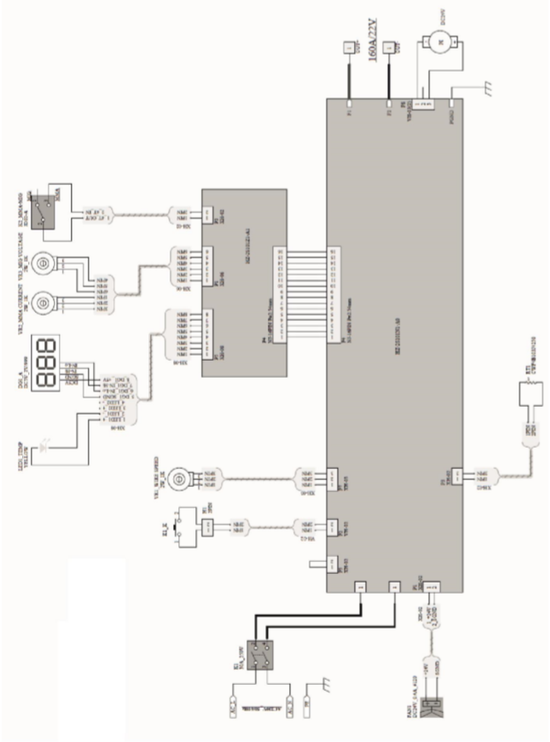

- POKYNY PRO SKLADOVÁNÍ A PŘEPRAVU
Zařízení by mělo být skladováno při –10 ° C až + 40 ° C a relativní vlhkosti až 80% zdarma
od korozivních výparů a prachu. Balené vybavení by mělo být přepravováno pomocí zakrytých prostředků
transport. Zabalené zařízení musí být během přepravy zajištěno proti sklouznutí a poskytnout jim správné postavení.

- NASTAVENÍ SPECIFIKACE
1. Zdroj svařování s integrovanou hořákem MIG 1 ks
2. Elektrodový kabel 1 ks
3. Uzemněte vodič pomocí svorky 1 ks
4. Návod k obsluze 1 ks

15. ZÁRUKA
Záruka se poskytuje subjektům podnikajícím na dobu 12 měsíců avšak s výjimkou reklamací vztahujících se k záruce nebo 24 měsíců pro spotřebitele od data prodeje. Záruka bude dodržena poté, co inzerent předloží doklad o nákupu (faktura nebo a záruční list s názvem produktu, sériovým číslem, datem prodeje
a vyraženo v místě prodeje. V případě záruční opravy kontaktujte, prosím, TECWELD, který zajistí odvoz
vybavení kurýrem. Zásilky zaslané jiným způsobem na náklady TECWELD budou přijaty!
Svářeč musí být dodán se svařovací pistolí. Zařízení pro stížnosti bez kliky svařování nebude uvažováno.
Zařízení zaslané k reklamaci musí být zabaleno v původní krabici a zajištěno originální polystyrénové kování. Společnost TECWELD není odpovědná poškození svařovacího stroje způsobené během přepravy.
Pokud se chcete tohoto produktu zbavit, nevyhazujte jej běžný domácí odpad. Podle směrnice WEEE (Směrnice
2002/96 / ES) platného v Evropské unii pro použité zařízení elektrických a elektronických zařízení, musí být použity samostatné metody likvidace.
V Polsku v souladu s ustanoveními zákona ze dne 1. července 2005. o opotřebení elektrická a elektronická zařízení nejsou povolena společně s dalším odpadem z použitého zařízení označeného symbolem
přeškrtnutý koš. Uživatel, který se chce tohoto produktu zbavit, je povinen vrátit použité zařízení
elektrická a elektronická zařízení do sběrného místa použitého zařízení. Sběrné body běží jsou mimo jiné velkoobchodníky a maloobchodníky s tímto zařízením a obecními jednotkami organizační subjekty provádějící činnosti v oblasti sběru odpadů.
Výše uvedené zákonné povinnosti byly zavedeny za účelem snížení množství vyprodukovaného odpadu
z odpadních elektrických a elektronických zařízení a zajištění odpovídající úrovně sběr, využití a recyklace použitého zařízení. Správné plnění těchto povinností má zejména pokud jsou v použitém zařízení nebezpečné komponenty, které mají zvláště negativní dopad na životní prostředí a lidské zdraví.

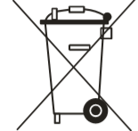

TECWELD Piotr Polak
41-943 Piekary Śląskie ul. Emerald 21/3/6

41-909 Bytom ul. Krzyżowa 3
Tel. (+48) 32 38-69-428, fax (+48) 32 38-69-434,
e-mail: info@tecweld.pl
www.tecweld.pl
PROHLÁŠENÍ
01 / MIG180FL / 2019

Zplnomocněný zástupce výrobce:

TECWELD Piotr Polak
41-943 Piekary Śląskie
ul. Emerald 21/3/6

41-909 Bytom
ul. Krzyżowa 3

Prohlašujeme, že následující produkt: Poloautomatická svářečka
Obchodní jméno: MIG 180FL
typ: MIG 180FL

Ochranná známka výrobce: 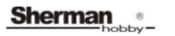

na které se toto prohlášení vztahuje, splňuje požadavky následujících směrnic Evropské unie a
vnitrostátní ustanovení provádějící tyto směrnice:

Směrnice o nízkém napětí LVD 2014/35 / EU

Směrnice EMC 2014/30 / EU o elektromagnetické kompatibilitě

Směrnice RoHS II 2011/65 / EU

a splňuje následující normy:

PN-EN 60974-1: 2013-04 obloukové svařovací zařízení - Část 1: Zdroje svařovací energie

PN-EN 60974-10: 2014-12 zařízení pro obloukové svařování - Část 10: Požadavky elektromagnetická kompatibilita (EMC)

PN-EN 50581: 2013-03 Technická dokumentace pro posuzování elektrických a elektronických výrobků
včetně omezení používání nebezpečných látek.

Rok připevnění značky CE k zařízení: 2017

Bytom, datováno 4.1.2019 Piotr Polak
(podpis oprávněné osoby)

